# Инструкция по использованию

# Piezotome Solo

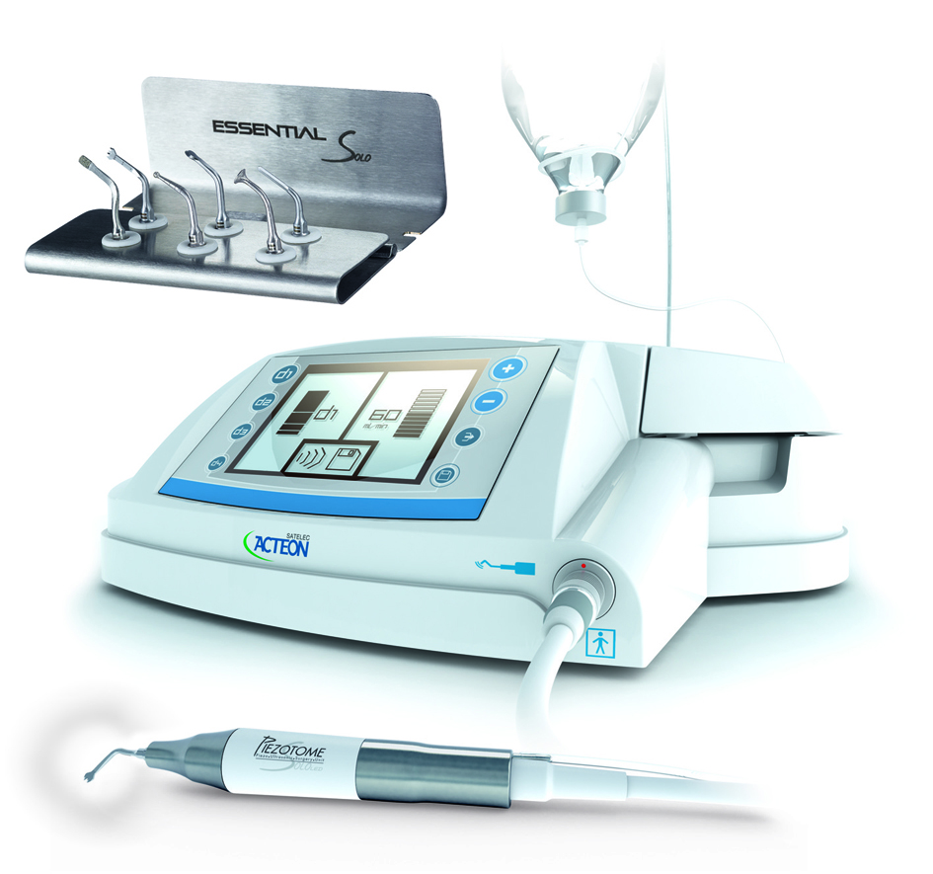



Содержание

1 Предисловие

2 Меры предосторожности

3 Описание (физические, технические параметры)

4 Установка (рекомендации, подключение, первое использование)

5 Ирригационные растворы

6 Ирригационные линии

7 Параметры установки

8 Безопасность

9 Использование устройства

10 Выключение прибора

11 Уход за оборудованием и стерилизация

12 Проверка/Ремонт

13 Электромагнитная совместимость

14 Утилизация и переработка

15 Обязанности производителя

16 Нормативные документы

17 Символы

**I.Предисловие**

Поздравляем Вас с покупкой Piezotome Solo. Чтобы прибор прослужил Вам как можно дольше, пожалуйста, ознакомьтесь с инструкцией перед работой с данным прибором.

Предложения с восклицательным знаком требуют особого внимания.

Для клинического использования:

Созданный компанией Satelec Piezotome Solo - это хирургический прибор, используемый в остеотомии, остеопластике, периодонтальной и имплантологической хирургии.

**II. Меры предосторожности**

! Осторожно:

Федеральный закон Соединенных Штатов Америки допускает использование данного устройства исключительно профессиональными, компетентными врачами или строго под их контролем.

Хирургические насадки для Piezotome Solo не совместимы с приборами Piezotome и Implant Center.

Для Piezotome Solo подходят насадки от приборов Piezotome 2 и Implant Center 2.

Соблюдайте меры предосторожности с целью сократить риск несчастных случаев:

Взаимодействие:

Нежелательно взаимодействие прибора с кардиостимуляторами. Прибор излучает электромагнитные поля, вследствие чего возможен потенциальный риск. Неисправность вживляемых приборов, таких как кардиостимуляторы и кардиодефибриляторы потенциально возможны, поэтому необходимо соблюдать следующие меры предосторожности:

- Уточните у пациента, не имеет ли он таких вживленных приборов перед использованием продукта. Предупредите его о возможных последствиях.

- Оцените риск и пользу и проконсультируйтесь с кардиологом пациента или предоставьте соответствующую квалифицированную помощь во время лечения.

- Продукт должен находиться вдали от вживляемых приборов.

- Окажите необходимую медицинскую помощь, если пациент почувствовал себя нехорошо.

- Такие симптомы как увеличение частоты сердцебиений, нерегулярный пульс и головокружение возможны при наличии у пациента вживленного кардиостимулятора или кардиодефибрилятора.

Электрическое подключение:

- Инженеру по техническому обслуживанию следует подключить прибор к электросети.

- Предупреждение: для предотвращения удара электрическим током, прибор следует подключать только к исправному защищенному источнику тока.

- Электрическая сеть, к которой подключается прибор, должна иметь мощность, соответствующую стандартам в вашей стране.

- Если во время использования мощность электрического тока была недостаточной, во избежание риска подключите прибор к исправной электросети.

- Не пытайтесь использовать неоригинальные принадлежности к данному прибору.

Использование устройства:

- Не используйте неисправный прибор или прибор с какими-либо повреждениями.

- Прежде чем выдернуть прибор из розетки, убедитесь, что нажали на кнопку выключения самого прибора.

- Чтобы обесточить прибор, потяните на себя шнур, держа розетку другой рукой.

- Не используйте емкости для ирригационного раствора, которые не снабжены держателем.

-Емкость прибора следует заполнять только стерильной водой или физраствором.

- Не заполняйте контейнер больше чем 1 л раствора.

- Если вы в течение какого-либо времени не намерены использовать прибор, лучше отключить его от электрической сети.

- Не перемещайте прибор во время использования.

- Не надавливайте слишком сильно на экран.

Окружающая среда:

- Не накрывайте прибор и не препятствуйте доступу воздуха.

- Не погружайте прибор в воду и не используйте на открытом пространстве.

- Не наклоняйте прибор более чем на угол в 5°.

- Не оставляйте прибор у источника тепла.

- Убедитесь, что кабель проложен удобно, не мешая людям свободно передвигаться.

- Прибор необходимо хранить в его первоначальной упаковке, в подходящем безопасном месте.

- Не используйте прибор вблизи от легковоспламеняющихся горючих газов.

-Не допускайте попадания на прибор водных аэрозолей или спрея.

- Любая конденсация внутри электрического прибора потенциально опасна.

- Если прибор был перемещен из холодной среды в жаркую, не включайте его пока он не будет соответствовать комнатной температуре.

- Прибор не должен находиться вблизи от ионизирующего излучения.

- Не вставляйте в прибор металлические предметы во избежание риска удара электрическим током и выброса опасных веществ.

Обслуживание:

- До и после каждого использования дезинфицируйте прибор средствами, рекомендованными компанией Satelec.

-При каждом использовании прибор с принадлежности должны быть чистыми, дезинфицированными, стерильными.

Принадлежности:

- Прибор следует использовать только с принадлежностями, рекомендуемыми компанией Satelec.

-Использование неоригинальных принадлежностей является небезопасным для вашего пациента.

Ремонт:

- Предупреждение: не чините прибор без предварительного разрешения производителя.

- Предупреждение: Если устройство было отремонтировано, следует проверить его исправность и возможность и далее работать безопасно.

-В случае неисправности прибора, свяжитесь с технической службой производителя прибора. Не обращайтесь в другие технические службы.

По любым возникшим вопросам просим Вас связаться с центром обслуживания клиентов:

-www.acteongroup.com

-e-mail: [satelec@acteongroup.com](mailto:satelec@acteongroup.com)

**III. Описание**

3.1 Физические характеристики

Прибор состоит из 5 частей:

- аппарат;

- многофункциональная педаль;

- наконечник и кабель Piezotome Solo;

- держатель для ирригационного раствора;

- кабель с заземлителем.

Аппарат включает:

- ЖКД (жидкокристаллический дисплей), на котором появляется вся информация;

- клавиатуру, с помощью которой можно менять установки для прибора.

На лицевой части находится вход для кабеля наконечника.

С правой стороны прибора – помпа.

На обратной стороне прибора находятся следующие элементы:

- 1 соединитель/кабель сети с заземлителем

- 1 соединитель для педали

- 1 вентилятор

- 1 держатель емкости

- 1 разъединитель

- 1 статический уравнитель

3.2 Технические характеристики

а) Жидкокристаллический экран/клавиатура

Прибор контролируется с помощью клавиатуры.

Кнопки клавиатуры:

Кнопка 1: Увеличить ирригацию.

Кнопка 2: Уменьшить ирригацию.

Кнопка 3: Промывание/исходная стадия

Кнопка 4: Сохранить, подтвердить или выбрать.

Кнопка 5: Выбор программы.

Жидкокристаллический экран отображает всю необходимую информацию.

Картинки на дисплее:

Кнопка 6: Сохранить в памяти.

Кнопка 7: Уменьшение/увеличение потока ирригации.

Кнопка 8: Программа

Кнопка 9: Состояние устройства (ультразвук включен, найдена ошибка и т.д.)

б) Задняя часть корпуса

Соединитель/кабель сети с заземлителем подключает прибор к электросети.

Кабель педали подключает прибор к многофункциональной педали.

Вентилятор, покрытый металлической решеткой, защищает прибор от перегревания и позволяет работать без сбоев.

Держатель емкости фиксирует ее.

Разъединитель используется для включения/выключения прибора.

в) Правая сторона корпуса

В помпу необходимо вставлять кассеты для ирригации. Поднимите крышку помпы и вставьте кассету для ирригации горизонтально.

г) Лицевая часть

Кабель для наконечника вставляется в разъем на лицевой части прибора. Для прибора Piezotome Solo подходит только наконечник с идентичным названием (Piezotome Solo).

Для прибора Piezotome Solo LED подходит наконечник Piezotome LED

е) Педаль управления

Педаль управления позволяет работать, практически не отрываясь от процедуры лечения, сохранять стерильную среду без риска загрязнений и лишних манипуляций.

Функции педали:

Кнопка 1: Активация ультразвука

Кнопка 2: Смена режима/программы (от d1 до d4)

Кнопка 3: Дуга для переноски

ж) Технические характеристики

Производитель: компания Satelec

Название продукта: Piezotome Solo

Электрическое обеспечение:

Напряжение: 100-230 V

Частота: 50-60 Гц

Номинальная мощность: 150-230 V

**Эксплуатация**

Эксплуатация с перерывами: 10 минут работы / 5 минут перерыва

Характеристики мощности:

Номинальная мощность без учета наконечника: 250 V

Минимальная ультразвуковая частота: 28 кГц

Поток ирригации: от 0 до 120 мл/минута (номинальное значение)

Увеличение потока ирригации от 10 мл/минута (номинальное значение)

Расход жидкости: 120 мл/минута (номинальное значение)

**Меры предосторожности:**

Класс электробезопасности: Класс 1, BF

**Безопасность**

Защита от неисправностей

2 предохранителя: 5мм * 20мм / 2 AT для 100-230 V

1 внутренний предохранитель не может использоваться F1: 5мм * 20мм – 10 AT / 250 V

**Габариты:**

Корпус:

Ширина: 378 мм

Высота: 136 мм

Высота с держателем: 460 мм

Глубина: 306 мм

Вес: 3700 г

Педаль:

Глубина: 176 мм

Ширина: 173 мм

Высота с дугой: 140 мм

Вес: 1000 г

Жидкокристаллический экран:

Высота: 86 мм

Ширина: 115 мм

Кабель наконечника: 2000 мм

**Температура:**

При эксплуатации: +10°С - +30°С

Хранение: -20°С - +70°С

**Влажность:**

При эксплуатации: от 30% до 75%

Хранение: от 10% до 100% при конденсации

**Атмосферное давление:** от 500 до 1060 гПа

**IV. Установка/Ввод в эксплуатацию**

**4.1 Распаковка прибора**

После получения прибора, внимательно осмотрите его. При наличии повреждений, обратитесь к своему поставщику.

**4.2 Рекомендации**

Инженер должен подключить аппарат к электросети. Мощность электросети должна соответствовать стандартам в вашей стране.

**Осторожно: Во избежание риска удара электрическим током, подключайте прибор только к исправной электросети с заземлителем.**

**4.3 Установка**

**!Важно:**

**Не устанавливайте Piezotome Solo вблизи других приборов.**

**Не помещайте главный кабель или кабель педали в специальные чехлы, не накрывайте их.**

- Поместите корпус прибора на ровную горизонтальную поверхность.

- Проверьте, чтобы разъединитель был выключен (находился в позиции О – stop).

- Подключите кабель к соединителю прибора.

- Подключите кабель к электросети с заземлителем.

- Если необходимо, подключите вилку установки к статическому уравнителю прибора.

- Подключите педаль к специальному соединителю.

- Расположите многофункциональную педаль так, чтобы до нее можно легко было дотянуться ногой.

- Вставьте держатель в специальную опору.

- Подключите кабель наконечника к соединителю.

- Проверьте, чтобы прибор был установлен рядом с рабочим местом.

- Закрепите емкость с физиологическим раствором на держателе.

4.4 Первый запуск

Перед первым использованием прибора, необходимо стерилизовать все оборудование согласно пункту 11 настоящей инструкции.

**V. Ирригационные растворы**

Прибор может использоваться только с физраствором или стерильной водой, емкостью не более 1 литра.

**VI. Ирригационные линии**

Прибор должен быть снабжен оригинальными ирригационными линиями фирмы Satelec.

**VII. Параметры установки**

7.2 Параметры

Параметры сохраняются во время конфигурации и восстанавливаются каждый раз, когда вы выбираете программу.

7.3 Промывка

Функция «Промывка» отображается на клавиатуре. Нажмите на кнопку для ее активации. Данную функцию вы можете активировать только тогда, когда прибор включен. Водная струя при «промывке» - 120 мл/минута.

7.4 Ирригация

а) Установка параметров для ирригации

Контролируйте поток ирригации с помощью кнопок «+» и «-».

Каждое нажатие уменьшает/увеличивает поток ирригации на 10 мл/минута.

Диапазон значений также изображен на жидкокристаллическом экране.

Расход потока ирригации может увеличиваться/сокращаться во время работы прибора и сохраняется в памяти индивидуально для каждой программы.

Б) Отключение ирригации

Для того чтобы полностью отключить ирригацию, нажмите на кнопку «-», пока на экране не отобразится 0 мл/минута.

**7.5 Ультразвуковая функция**

**! Важно:**

**Параметры ирригации устанавливаются пользователем для каждой программы. Ультразвуковая функция настраивается только тогда, когда педаль не нажата.**

Программа d1 является наиболее мощной.

Выберете программу, нажав на одну из кнопок: ,,илиили путем нажатия на кнопку на педали.

Выбранная программа появится на экране.

Устанавливайте расход потока ирригации строго в соответствии с инструкцией для каждой насадки.

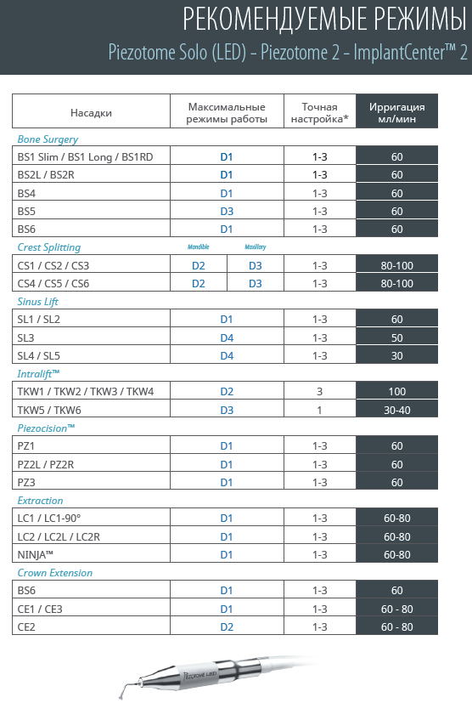

Для сохранения новых параметров нажмите на кнопку .

Сохранение параметров подтверждается звуковым и визуальным сигналом (значок меняет свой цвет). Повторите эту последовательность, чтобы настроить все программы.

**7.6 Основной набор инструментов**

**! Важно:**

**Прибор имеет особые настройки, такие как яркость или возврат к первоначальным настройкам.**

Для активации особых настроек выключите прибор, подождите 4 секунды, включите прибор и нажмите на кнопки «+» и «-» на экране.

Быстрое нажатие на кнопку позволяет выбрать меню для настройки яркости или меню удаленных первоначальных настроек.

**а) Настраиваемая яркость экрана**

Пользователь может настраивать яркость экрана прибора.

Выберите меню для настройки яркости.

Настройте яркость с помощью кнопок «+» и «-» от 0 до 100%. Степень яркости отобразится на экране.

**б) Вернуться к первоначальным настройкам**

Возвращение к первоначальным настройкам позволяет восстановить расход ирригации.

Выберите меню удаленных первоначальных настроек.

Первоначальная конфигурация обновится, как только вы выйдите из набора инструментов.

Первоначальные настройки устройства:

|  |  |  |  |
| --- | --- | --- | --- |
| Программа | | Расход ирригации | Основные функции |
| Очень мощная | D1 | 60 мл/мин | Остеотомия, остеопластика |
| Мощная | D2 | 60 мл/мин |
| Средняя мощность | D3 | 60 мл/мин |
| Низкая мощность | D4 | 60 мл/мин | Удаление мягких тканей |

**г) Версия программного обеспечения**

Версию программного обеспечения вы найдете на нижней части экрана.

**д) Сохранение параметров**

Чтобы сохранить измененные настройки и вернуться к работе, удерживайте клавишу в течение нескольких секунд. Изображение снова появится на экране.

**VIII. Безопасность**

Прибор оснащен системой, которая сама может обнаруживать неисправности.

При возникновении внутренней операционной ошибки в начале работы, первый значок (см. Раздел XVII – Символы) загорается, и вы слышите 4 одиночных сигнала.

При возникновении внутренней операционной ошибки во время работы, также загорается первый значок, и вы слышите 4 одиночных сигнала. В этом случае, мы рекомендуем выключить прибор из розетки, а затем снова включить.

В случае если функция ультразвука включена, а наконечник не подключен или подключен неправильно, второй значок загорается, и вы слышите 4 одиночных сигнала. В этом случае, мы рекомендуем подключить наконечник или убедиться, что он был подключен корректно.

**IX. Использование устройства**

**!Важно:**

**- Не отсоединяйте кабель наконечника, если прибор включен или нажата педаль.**

**- Не закрепляйте и не отсоединяйте насадки, если наконечник включен (педаль нажата).**

**- Все принадлежности перед использованием должны быть продезинфицированными, стерильными.**

**- Для вашей безопасности и безопасности вашего пациента, прибор следует использовать только с принадлежностями, поставленными или рекомендованными компанией Satelec.**

**- Перед и после каждого использования, проверяйте исправность прибора и его принадлежностей.**

**- При их обнаружении, не используйте устройство и устраните все неисправности.**

Эксплуатация прибора:

- Убедитесь, что прибор подключен правильно.

- Поставьте выключатель в позицию I (включен).

- Подвесьте емкость с физраствором или стерильной водой на держатель.

- Поднимите крышку ирригационной помпы.

- Горизонтально установите кассету ирригации.

- Опустите крышку.

- Подсоедините перфоратор ирригационной линии к емкости с физраствором или стерильной водой.

- Установите необходимые параметры (программу, уровень ирригации). См. раздел 7.

Примечание:

Автоматическое сохранение информации позволяет сохранять использующиеся параметры дисплея при переключении программ.

Для сохранения стерильных условий и безопасности пациента воспользуйтесь помощью ассистента.

- Подсоедините кабель наконечника к разъему прибора.

- Выбранную насадку прикрутите к наконечнику с помощью ключа (согласно рекомендациям клинической инструкции по применению).

- Присоедините ирригационную линию к кабелю с помощью зажима.

- Присоедините один конец ирригационной линии к наконечнику.

- Заправьте ирригационную линию, нажав на кнопку активации подачи жидкости на экране.

- Когда ирригационный раствор поступил/появился на конце насадки, нажмите на педаль.

**X. Выключение прибора**

После операции:

- Снимите емкость с физраствором или стерильной водой с держателя.

- Отсоедините перфоратор ирригационной линии от емкости.

- Положите перфоратор в контейнер с дистиллированной водой.

- Подайте дистиллированную воду и промойте ирригационную линию и наконечник, активируя подачу жидкости, до тех пор, пока емкость и ирригационная линия не будут полностью пустыми.

- Выключите аппарат сзади «Выключен» (О).

- Отсоедините наконечник от прибора.

- Снимите зажимы с ирригационной линии.

- В комплекте идут 2 многоразовые, автоклавируемые линии (трубки) (до 30 раз автоклавирования). (Также, в продаже имеются одноразовые стерильные линии)

- Отсоедините одноразовую ирригационную линию от наконечника и поместите ее в контейнер для утилизации (одноразовая ирригационная линия может быть использована лишь один раз).

**XI. Уход за оборудованием и стерилизация**

11.1 Обслуживание прибора

**!Важно:**

**Прибор должен быть выключен во время чистки/дезинфекции.**

**Не используйте абразивы, спреи и жидкие вещества для очистки и дезинфекции емкость.**

**Избегайте использования чистящих или дезинфицирующих веществ, содержащих легковоспламеняющиеся компоненты.**

**Если вы все-таки использовали такое вещество, убедитесь, что оно полностью испарилось, и на приборе с оборудованием также не осталось легковоспламеняющихся компонентов перед его использованием.**

**Сам прибор, держатель и многофункциональная педаль не требует стерилизации.**

Корпус, педаль управления и держатель следует очищать и дезинфицировать (используя спирт, дезинфицирующие вещества, дезинфицирующие салфетки, очищающие салфетки Septol) систематически после каждого использования.

Корпус прибора необходимо постоянно проверять на наличие каких-либо повреждений.

Также следует проверять вентиляцию на корпусе прибора, избегать попадания в нее посторонних предметов с целью предотвращения перегревания прибора.

**11.2 Обслуживание ультразвукового наконечника**

! Важно:

Наконечник доставляется нестерильным.

Обращайтесь к инструкции по использованию, доставленной вместе с оборудованием.

**11.3 Обслуживание насадок**

! Важно:

Насадки доставляются нестерильными.

Обращайтесь к инструкции по использованию, доставленной вместе с оборудованием.

**11.4 Обслуживание ирригационных линий**

Стерильная одноразовая ирригационная линия

Одноразовые стерильные линии и перфораторы от компании Сателек следует заменять после каждого использования. Повторное использование ирригационной линии может привести к заражению Ваших клиентов. Не пытайтесь повторно стерилизовать одноразовые стерильные линии или каким-либо образом видоизменять их.

Стерилизуемая автоклавируемая ирригационная линия

Обращайтесь к инструкции, сопровождающей оборудование.

Чтобы получить дополнительную информацию об обслуживании, очищении, дезинфицировании, стерилизации стерилизуемых ирригационных линий, обращайтесь к специальной инструкции по техническому обслуживанию прибора.

**XII. Проверка / Ремонт**

**! Важно:**

**В случае каких-либо неисправностей, мы рекомендуем напрямую связаться с поставщиком прибора. Не отдавайте прибор на ремонт в другие организации, которые могут сделать его опасным для вас и ваших пациентов.**

12.1 Проверка

Регулярно проверяйте прибор с оборудованием с целью обнаружения и устранения неисправностей. Замените прибор, если есть необходимость.

Также необходимо проверять вентиляцию на корпусе прибора, избегать попадания в нее посторонних предметов с целью предотвращения перегревания прибора.

12.2 Ремонт

Прибор не нуждается в профилактическом техническом обслуживании и ремонте, кроме постоянной проверки принадлежностей прибора на исправность и дезинфекции.

12.3 Замена предохранителей

Прибор защищен двумя предохранителями, находящимися в самом блоке.

Для замены предохранителей, следуйте инструкции:

- Выключите прибор (позиция О).

- Вытащите шнур из розетки.

- Вытащите шнур из блока.

- Плоской отверткой открутите болт над держателем предохранителя.

- Вытащите использованные предохранители.

- Замените их предохранителями такой же модели и силы тока.

- Установите держатель предохранителя на прежнее место; если вы услышали щелчок, это значит, что предохранитель был установлен правильно.

- Вставьте шнур в блок.

- Вставьте шнур в розетку.

Примечание:

Прибор имеет один предохранитель, недоступный пользователю.

Свяжитесь с отделом гарантийного обслуживания компании Сателек.

Вся информация, необходимая для ремонта неисправных деталей, предоставляется инженерами компании Сателек.

12.4 Выявление неисправностей

Обращайтесь к таблице:

|  |  |  |
| --- | --- | --- |
| Найденные неисправности | Возможные причины | Решения |
| Нерабочее состояние (жидкокристаллический экран выключен) | Неправильное подключение шнура. | Проверьте сетевую вилку. Обратитесь к отделу гарантийного обслуживания компании Сателек. |
| Выключатель находится в позиции О. | Установите выключатель в позицию О**.** |
| Нет напряжения/тока. | Вызовите электрика. |
| Не работают предохранители в блоке. | Замените предохранители. |
| Внутренний предохранитель не работает. | Обратитесь к отделу гарантийного обслуживания компании Сателек. |
| Нерабочее состояние (экран включен) | Ошибка передачи электроэнергии. | Выключите и снова включите прибор. Обратитесь к отделу гарантийного обслуживания компании Сателек. |
| Не активизируется поток ирригации | Емкость с ирригационным раствором пустая. | Замените емкость с ирригационным раствором. |
| Поток ирригации отключен. | Увеличьте поток ирригации. |
| Ирригационная линия засорена. | Замените ирригационную линию. |
| Ирригационная линия зажата/сдавлена. | Проверьте ирригационную линию по всей длине. |
| Неправильное/непригодное распыление жидкости | Ирригационный поток неверно установлен. | Заново установите поток ирригации. |
| Низкая вибрация насадок | Насадка изношена или деформирована. | Замените насадку. |
| Неправильная настройка мощности. | Обратитесь к руководству по клиническому использованию для более полной информации. |
| Неверное использование: неправильный угол наклона или слишком сильное давление при работе с насадкой. | Обратитесь к руководству по клиническому использованию для более полной информации. |
| Попадание влаги или жидкости на кабель наконечника. | Тщательно высушите все электрические контакты. |
| Не работает ультразвук | Насадка прикручена недостаточно плотно. | С помощью ключа прикрутите насадку плотно. |
| Неисправность в контакте соединителя. | Проверить контакт соединителя. |
| Кабель наконечника поврежден. | Обратитесь к отделу гарантийного обслуживания компании Сателек для замены кабеля. |
| Утечка жидкости в ирригационной помпе | Трещина трубки в кассете ирригационной линии. | Замените ирригационную линию. |

**XIII. Электромагнитная совместимость**

**!Важно:**

**Шнур электропитания, шнуры ультразвукового наконечника и многофункциональной педали следует держать вдалеке друг от друга.**

Прибор требует специальных мер предосторожности касательно электромагнитной совместимости. Прибор должен быть установлен и подготовлен к использованию в соответствии с разделом 4. Определенные виды приборов мобильной телекоммуникации, такие как мобильные телефоны, могут повредить прибору. Рекомендованные дистанции, которые будут приведены в этом параграфе, необходимо соблюдать. Если контакта не удается избежать, следует заранее проверить возможное влияние при контакте мобильных телефонов и других устройств с прибором. Использование неоригинального оборудование в качестве запасных частей может привести к увеличению излучения или снизить помехоустойчивость прибора.

13.1 Электромагнитные излучения

Прибор следует использовать в среде с определенными электромагнитными показателями. Пользователь или установщик должен убедиться, что эти показатели для прибора соблюдаются.

|  |  |  |
| --- | --- | --- |
| **Проверка величины излучения** | **Соответствие** | **Электромагнитная обстановка - руководство** |
| Радиоизлучение -  Международный специальный комитет по радиопомехам (МСКР) 11. | Группа 1 | Прибор использует радиочастотную энергию для внутренней деятельности, поэтому радиоизлучение довольно низкое, оно не повредит другому оборудованию. |
| Радиоизлучение – МСКР 11. | Класс Б | Прибор можно использовать во всех учреждениях, включая домашние условия, а также в учреждениях с низким уровнем напряжения. |
| Гармонический ток излучения  Международная электротехническая комиссия (МЭТК) 61000-3-2 | Класс А |
| Колебания напряжения и шума  (МЭТК) 61000-3-3 | Соответствует |

13.2 Электромагнитная устойчивость

Прибор следует использовать в среде с определенными электромагнитными показателями. Пользователь или установщик должен убедиться, что эти показатели для прибора соблюдаются.

|  |  |  |  |
| --- | --- | --- | --- |
| **Тест на устойчивость** | **МЭТК 60601 Уровень тестирования** | **Уровень соответствия** | **Электромагнитная обстановка - руководство** |
| Устойчивость к электростатическим разрядам (УЭР)  МЭТК 61000-4-2 | ± 6 кВ контакт  ± 8 кВ воздух | ± 6 кВ контакт  ± 8 кВ воздух | Полы должны быть деревянными, бетонными, цементными или кафельными. Если полы покрыты синтетическими материалами, относительная влажность по крайней мере должна составлять 30%. |
| Кратковременный выброс напряжения  МЭТК 61000-4-4 | ± 2 кВ для линий электроснабжения | ± 2 кВ для линий электроснабжения | Мощность сети должна соответствовать типичной мощности для коммерческих учреждений и больниц. |
| Неконтролируемые колебания частоты вращения  МЭТК 61000-4-5 | ± 1 кВ помеха при дифференциальном включении; ± 2 кВ помеха общего вида | ± 1 кВ помеха при дифференциальном включении; ± 2 кВ помеха общего вида | Мощность сети должна соответствовать типичной мощности для коммерческих учреждений и больниц. |
| Понижение напряжения, кратковременные перебои напряжения, изменения напряжения  МЭТК 61000-4-11 | <5% Ut(<95% понижений в Ut) для 0.5 круга  40% Ut(60% понижений в Ut) для 5 кругов  70% Ut (30% понижений в Ut) для 25 кругов  <5% Ut (<95% понижений в Ut) для 250 кругов | <5% Ut(<95% понижений в Ut) для 0.5 круга  40% Ut(60% понижений в Ut) для 5 кругов  70% Ut (30% понижений в Ut) для 25 кругов  <5% Ut (<95% понижений в Ut) для 250 кругов | Мощность сети должна соответствовать типичной мощности для коммерческих учреждений и больниц. Если необходима продолжительная работа прибора без перебоев напряжения, рекомендуется использовать отдельный источник питания. |

13.3 Электромагнитная устойчивость / Радиочастотное передвижное оборудование

Прибор следует использовать в среде с определенными электромагнитными показателями. Пользователь или установщик должен убедиться, что эти показатели для прибора соблюдаются.

|  |  |  |  |
| --- | --- | --- | --- |
| **Тест на устойчивость** | **МЭТК 60601 Уровень тестирования** | **Уровень соответствия** | **Электромагнитная обстановка - руководство** |
| Портативные и передвижные радиочастотные приборы связи следует использовать рядом с прибором (включая их кабели) только на рекомендованном расстоянии в зависимости от частоты и мощности источника. | | | |
| Кондуктивная помеха, радиочастотные поля.  МЭТК 61000-4-6 | 3 в/м  от 150 Кгц  до 80 МГц | 3 в/м | Рекомендованное расстояние: р = 1.2  \sqrt{\quad}Р |
| Излучаемая радиочастота электромагнитного поля.  МЭТК 61000-4-3 | 3 в/м  от 80 МГц  до 2.5 ГГц | 3 в/м | р = 1.2  \sqrt{\quad}Р от 80 МГц до 800 МГц.  р = 2.3  \sqrt{\quad}Р от 800 МГц до 2.5 ГГц.  Где Р – это максимальная мощность источника излучения в ваттах (Вт) в соответствии с инструкцией производителя, а р – рекомендованное минимальное расстояние в метрах (м). |
| Сила электромагнитного поля радиочастотного источника излучения, определяемая электромагнитной окружающей атмосферой, не должна превышать уровня соответствия в каждой полосе частот (б). Помехи могут создаваться вблизи приборов со знаком: | | | |

Примечание 1: От 80 до 800 МГц, более высокий частотный диапазон применяется.

Примечание 2: Эти инструкции применимы не ко всем ситуациям. Электромагнитное распространение зависит от поглощения и отражения от различных структур, предметов, людей.

(а): Сила электромагнитного поля радиочастотного источника излучения (например, станции для обслуживания мобильных телефонов, мобильные радиосвязи, радиолюбительская связь, трансляции по радио и телевизору) не могут быть точно определенны. Чтобы определить электромагнитное окружение с помощью фиксированных радиочастотных источников излучения, необходимо измерить окружающее поле электромагнитного излучения.Если сила измеренного радиочастотного поля вблизи прибора превышает уровень соответствия, работу прибора необходимо проверить с целью определения соответствия инструкции. В случае обнаружения каких-либо неисправностей в работе прибора, необходимо предпринять соответствующие меры, например переставить прибор в другое более подходящее место.

(б): В полосе частот от 150 КГц до 80 МГц, сила электромагнитного поля не должна превышать 3 в/м.

13.4 Рекомендованные расстояния

Прибор следует использовать в электромагнитном окружении, в котором излучаемая радиочастота контролируется.

Пользователь или установщик прибора может помочь избежать электромагнитных помех, если между портативными и мобильными радиочастотными установками-источниками излучения и прибором расстояние будет минимальным в соответствии с максимальной выходной мощностью оборудования, как рекомендовано в следующей таблице.

|  |  |  |  |
| --- | --- | --- | --- |
| Макс. мощность источника излучения | Рекомендованное расстояние в метрах (м) в соответствии с частотой источника излучения | | |
| От 150 КГц до 80 МГц  р = 1.2  \sqrt{\quad}Р | От 80 МГц до 800 МГц  р = 1.2  \sqrt{\quad}Р | От 800 МГц до 2.5 ГГц  р = 2.3 \sqrt{\quad}Р |
| 0.01 | 0.12 м | 0.12 м | 0.23 м |
| 0.1 | 0.38 м | 0.38 м | 0.73 м |
| 1 | 1.2 м | 1.2 м | 2.3 м |
| 10 | 3.8 м | 3.8 м | 7.3 м |
| 100 | 12 м | 12 м | 23 м |
| Для источников излучения с максимальной мощностью не превышающей вышеуказанную рекомендованное расстояние р в метрах (м) может быть установлено с помощью следующего равенства, применимого к частоте источника излучения, где Р – максимальная мощность источнику излучения в ваттах (Вт)согласно рекомендациям производителя. | | | |

Приложение 1: От 80 до 800 МГц, более высокий частотный диапазон применяется.

Приложение 2: Эти инструкции применимы не ко всем ситуациям. Электромагнитное распространение зависит от поглощения и отражения от различных структур, предметов, людей.

13.5 Длина кабеля

|  |  |  |
| --- | --- | --- |
| Кабели и оборудование | Максимальная длина | Соответствует |
| Провода наконечника  Шнур педали  Шнур блока питания | Не более 3 м | Радиоизлучение, МСКР 1 – Класс А/Группа 1  Гармонический ток излучения: МЭТК 61000-3-2  Колебания напряжения: МЭТК 61000-3-3  Устойчивость к электростатическим разрядам: МЭТК 61000-4-2  Устойчивость к кратковременным выбросам напряжения: МЭТК 61000-4-4  Устойчивость к неконтролируемым колебаниям частоты вращения: МЭТК 61000-4-5  Устойчивость к понижениям напряжения, кратковременным перебоям и изменениям напряжения: МЭТК 61000-4-11  Устойчивость к кондуктивным помехам радиочастотного поля: МЭТК 61000-4-6  Устойчивость к излучаемой радиочастоте электромагнитного поля: МЭТК 61000-4-3 |

**XIV. Утилизация и переработка**

Прибор должен быть ликвидирован в соответствии со специальной процедурой по сбору, переработке или уничтожению электрического и электронного оборудования (согласно условиям Европейского рынка и Директиве 2002/96/ЕС от 27/01/2003).

Когда Ваш прибор становится непригодным для использования, мы рекомендуем связаться с Вашим дилером (либо получить информацию на сайте компании Актеон, адрес которого указан в главе 18) о дальнейших действиях касательно прибора.

**XV. Обязанности производителя**

Производитель не несет ответственности, если:

- рекомендации в инструкции по установке производителя не были соблюдены (соответствующая мощность, электромагнитное окружение и т.д.);

- прибор был отдан на ремонт не производителю или дилеру;

- прибор был подключен к электрооборудованию, которое не соответствует необходимым требованиям;

- прибор использовался неправильно, путем, отличным от описанного в этом руководстве;

- использовались неоригинальные принадлежности (насадки, наконечник, ирригационные линии, и т.д.);

- не были соблюдены инструкции.

Примечание: Производитель оставляет за собой право изменять прибор и инструкцию по его использованию без уведомления.

**XVI. Нормативные документы**

Этот медицинский прибор классифицирован как класс IIа в соответствии с Европейской директивой, относящейся к Медицинским Приборам, действующей по настоящее время.

Данный прибор создан в соответствии с действующим стандартом Международной электротехнической комиссии (МЭТК) 60601-1.

Прибор был произведен в соответствии с требованиями Международной Организации по Стандартизации ISO 13485.

**XVII. Символы**

|  |  |  |
| --- | --- | --- |
| 1 |  | Ошибка передачи данных |
| 2 |  | Наконечник не подключен |
| 3 |  | Уменьшить поток ирригации |
| 4 |  | Увеличить поток ирригации |
| 5 |  | Поток ирригации |
| 6 |  | Сохранение данных |
| 7 |  | Программа |
| 8 |  | Яркость |
| 9 |  | Первоначальные удаленные настройки |
| 10 |  | Таймер |
| 11 |  | Изменение программы |
| 12 |  | Обратиться к сопроводительным документам |
| 13 |  | Тип БФ |
| 14 | I | Класс 1 |
| 15 |  | Стерилизация при температуре 134°С в автоклаве |
| 16 |  | Отметка ЕС |
| 17 |  | Не утилизировать вместе с бытовым мусором |
| 18 | YYYY | Год производства |
| 19 |  | Переменный ток |
| 20 |  | Педаль управления |
| 21 | O | Выключить прибор |
| 22 | I | Включить прибор |
| 23 |  | Активизировать ультразвук |
| 24 | Rx only | Исключительно для США: Федеральный закон Соединенных Штатов позволяет использовать данный прибор исключительно квалифицированным опытным стоматологам |